◆令和６年３月25日 村田悠祐選手を始めとする
冬季デフリンピック出場選手たちが区長表敬訪問をしました！◆

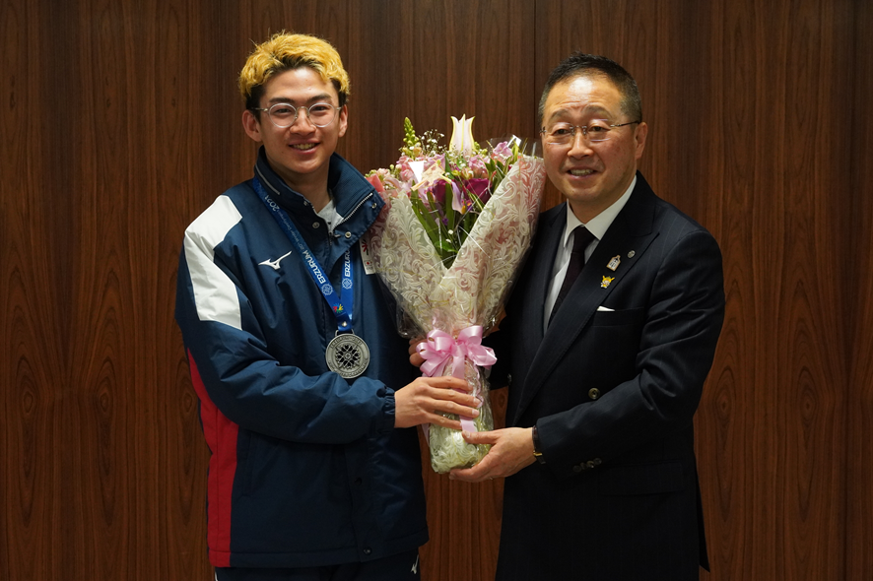

令和６年３月２日から12日までトルコ・エルズルムで開催された第20回冬季デフリンピック競技大会において、アルペンスキー大回転で銀メダルを獲得した村田悠祐選手や女子フットサルで５位入賞を果たした宮田夏実選手及び中島梨栄選手、スタッフとして選手を支えた砂田武志さんの大田区にゆかりのある４名が、大田区長を表敬訪問しました。
村田選手は、大回転の銀メダルの他に、パラレル回転で７位、大回転スーパー大回転複合で９位入賞と素晴らしい成績を収めました。
村田選手からは、「アルペンスキー大回転で銀メダルを獲得できました。皆様にご支援いただき、ありがたく思います。御恩返しができました。」と語ってくれました。宮田選手と中島選手からは「皆様に応援いただき、ありがとうございました。素晴らしい結果が残せるよう今後も頑張っていきたいです。」とお話いただきました。
鈴木区長は、「区にゆかりのある選手たちがそれぞれに活躍いただいたことを嬉しく思う。今後も精進し、さらなる高みに登ってもらいたい。」と祝福とエールを送りました。

